Concernstaf
IT-Services
Toelichting XSD StukAlgemeen
Automatische Akteverwerking
Versie
8.0.0
Auteur(s)
Kadaster IT/AA

Concernstaf
IT-Services
Toelichting XSD StukAlgemeen
Opdrachtgever
LG/PPB

Status
Definitief
Versiehistorie

Versie | Datum | Auteur | Opmerking
2.7a | 11 februari 2015 | Kadaster IT/AA | Wijzigingen conform changelog 2.7a (versies 2.6 en 2.7 zijn vervallen)
2.8 | 11 februari 2015 | Kadaster IT/AA | Wijzigingen conform changelog 2.8
3.0.0 | 10 juli 2015 | Kadaster IT/AA | Wijzigingen conform changelog 3.0.0
4.0.0 | 15 juli 2015 | Kadaster IT/AA | Wijzigingen conform changelog 4.0.0
4.1.0 | 16 september 2015 | Kadaster IT/AA | Wijzigingen conform changelog 4.1.0
4.1.1 | 6 oktober 2015 | Kadaster IT/AA | Geen wijzigingen, zie changelog 4.1.1
5.0.0 | 12 november 2015 | Kadaster IT/AA | Wijzigingen conform changelog 5.0.0
6.0.0 | 24 december 2015 | Kadaster IT/AA | Wijzigingen conform changelog 6.0.0
6.1.0 | 15 maart 2016 | Kadaster IT/AA | Wijzigingen conform changelog 6.1.0
6.2.0 | 15 april 2016 | Kadaster IT/AA | Wijzigingen conform changelog 6.2.0
6.3.0 | 17 maart 2017 | Kadaster IT/AA | Wijzigingen conform changelog 6.3.0
6.3.1 | 14 april 2017 | Kadaster IT/AA | Wijzigingen conform changelog 6.3.1
7.0.0 | 15 mei 2018 | Kadaster IT/AA | Wijzigingen conform changelog 7.0.0  Hoofdstuk 4 verwijderd en hiervoor de folder HTML opgenomen met de modelbeschrijving in HTML formaat, leesbaar met Internet Explorer.
7.0.1 | 26 oktober 2018 | Kadaster IT/AA | Wijzigingen conform changelog 7.0.1
8.0.0 | 7 november 2018 | Kadaster IT/AA | Wijzigingen conform changelog 8.0.0

Inhoudsopgave

1 Inleiding 3
2 Toelichting op het schema 4
2.1 Achtergrondinformatie IMKAD 4
2.2 De relatie tussen een XML Schema van automatische akteverwerking en IMKAD. 5
2.3 Datatypen 5
2.4 Namespaces 5
2.5 Waardelijsten 6
2.5.1 Genericode 6
3 Informatie vastleggen met het XML Schema 9
3.1 Algemene afspraken 9
3.2 Vastleggen van partner specifieke gegevens 9
3.3 Vastleggen van generieke StukAlgemeen gegevens 9
3.4 Relaties binnen partijen 9
3.4.1 Partij met persoon die zelf aanwezig is 12
3.4.2 Partij met gevolmachtigde 12
3.4.3 Partij met gerelateerd persoon 13
3.4.4 Partij met gevolmachtigde en gerelateerd persoon 13
3.4.5 Gevolmachtigde met gerelateerd persoon 14
3.4.6 Bestuurder met partner 14
3.5 Verwijzingen naar klasses 15
3.6 Verwijzing naar personen vanuit stukdelen 17
3.7 Vastlegging van personen 18
3.8 Geslacht 18
3.9 Volgorde 18
3.10 Tekstkeuze 18

Inleiding
Het systeem Automatische Akteverwerking (AA) richt zich op het geautomatiseerd afhandelen van door het Kadaster ontvangen aktes en maakt onderdeel uit van de Keten Integratie Kadaster. Binnen AA worden stukken gemaakt op basis van stylesheets, zodat zowel een stuk voor het Openbaar Register als een bestand met essentialia ontstaat bij de aanbieder. Het in het verzoek tot inschrijving meegeleverde essentialiabestand wordt na controle op overeenkomst met het ter inschrijving aangeboden stuk gebruikt voor het geautomatiseerd accepteren en geautomatiseerd verwerken in de kadastrale registratie.

In dit document wordt het klassenmodel toegelicht waarmee het bericht met de essentialia (het essentialiabestand) van akten wordt gedefinieerd.

Het in deze toelichting beschreven generieke klassenmodel is bedoeld voor alle soorten akten die bij het Kadaster aangeboden kunnen worden. In deze versie is rekening gehouden met:
- Akten van levering
- Hypotheekakten
- Doorhaling hypotheken
- WKPB-stuk
- Notariële verklaring
- Akten van verdeling

Eventueel kunnen gegevens van een specifieke partner worden meegeleverd.

Het bericht wordt verstuurd in XML-formaat welke gebaseerd is op een generiek XML schema (XSD). Deze XSD wordt gegenereerd op basis van het eerder genoemde klassenmodel en is gebaseerd op IMKAD, het informatiemodel van de basisregistratie Kadaster.

Toelichting op het schema

Achtergrondinformatie IMKAD
Zoals in de inleiding genoemd is elk bericht gebaseerd op een generiek XML schema welke op IMKAD is gebaseerd. IMKAD modelleert de beschrijvende en cartografische (geometrische) gegevens van alle onroerende zaken in Nederland.

Omdat gebruik wordt gemaakt van een generiek schema welke backwards compatible is, zijn niet alle klassen/attributen altijd relevant. In de Toelichtingen van de Modeldocumenten en Tekstblokken is aangegeven welke klassen en attributen voor specifieke Modeldocumenten worden gebruikt.

IMKAD heeft relaties met andere basisregistraties in Nederland. De authentieke gegevens over natuurlijke personen (ingezetenen) worden opgenomen in de basisregistratie GBA en de authentieke gegevens over niet natuurlijke personen (bedrijven en instellingen) in het nieuwe handelsregister (NHR). Voor de registratie van adressen en gebouwen wordt binnen het stelsel een basisregistratie Adressen en Gebouwen (BAG) voorzien. Daarnaast wordt binnen het programma stroomlijning basisgegevens onderzocht of het mogelijk is een basisregistratie voor niet ingezetenen (RNI) toe te voegen aan het stelsel.

De gegevens van personen en adressen zijn buiten IMKAD gehouden, omdat deze in andere basisregistraties een plek hebben. In afwachting van de komst van de andere basisregistraties worden adressen en personen wel gemodelleerd voor zover bekend is zoals het binnen de desbetreffende basisregistraties zal gebeuren.

Daarnaast bevat IMKAD eigen klassen voor buitenlandse adressen, postadressen en ook voor binnenlandse adressen, omdat die niet in BAG zullen komen of kunnen afwijken van BAG. Ook zijn er klassen voor natuurlijke en niet natuurlijke personen, omdat in de Kadaster registratie personen voorkomen, die niet bij GBA of RNI geregistreerd zijn, bijvoorbeeld omdat ze geen BSN nummer hebben (te oud of al overleden voor invoering daarvan).

Daarnaast heeft IMKAD een plaats binnen een stelsel van standaarden voor geo-informatie binnen de publieke sector. Dit stelsel, beheerd door GeoNovum, bepaalt dat Nederlandse standaarden voor geo-informatie moeten voldoen aan de NEN3610 standaard, het basismodel geo-informatie. Binnen die standaard zijn klassen weer afgeleid van de internationale GML standaard. GML is tevens het bij het Basismodel behorende formaat voor uitwisseling van geo-informatie bestanden. GML is een op XML gebaseerde codering om geografische informatie te modelleren, transporteren en op te slaan.

Het Kadaster gebruikt voor de uitwisseling van gegevens zoveel mogelijk IMKAD. Specifiekere informatiemodellen worden gebaseerd op IMKAD en definiëren daar eigen structuren en uitbreidingen bovenop.

De relatie tussen een XML Schema van automatische akteverwerking en IMKAD.
Het XML Schema van een bericht is gebaseerd op de structuur van IMKAD en gebruikt zoveel mogelijk relaties en attributen die in IMKAD gedefinieerd zijn, met andere woorden het schema is zoveel mogelijk een afspiegeling van IMKAD. Klassen die overgenomen zijn uit IMKAD, zijn herkenbaar aan de naam van de klasse. Deze begint dan met de prefix “IMKAD_” . Voor deze klassen kan het XML bericht attributen bevatten die specifiek zijn voor het betreffende bericht, maar die niet gedefinieerd zijn in IMKAD. Attributen die toegevoegd zijn aan “IMKAD”-klassen kennen een prefix, bijvoorbeeld “tia_“. Attributen die wel in IMKAD gedefinieerd zijn, hebben geen prefix.

Datatypen
In het XML Schema zijn lengterestricties op datatypen (XSD simple types) gedefinieerd. Daarbij is de volgende naamsconventie gehanteerd:
- N : numeriek [1-9][0-9]*
- 0N : numeriek [0-9]*
- AN : alfanumeriek
- D : decimaal
- Getal achter N, AN, of D: de maximale lengte van de waarde. Bij een decimaal tellen alleen de cijfers. (11.11 en 1111 zijn een valide waarden voor D4)
- AN\NxxV (bijvoorbeeld AN50V) : alfanumeriek met daarbij een verplichte inhoud. Dit wordt afgedwongen door het pattern: (\p{L}|\d|’)+.* waarbij geldt dat
  - Het deel tussen ronde haken moet minstens 1 teken opleveren. Dit dwingt de + af, die achter de afsluitende ronde haak staat.
  - \p{L} betekent een letter
  - | betekent 'of'
  - \d|’ betekent een cijfer of een ‘
  - . betekent een willekeurig teken
  - * betekent 0 of meer
- Date : Standaard xml datatype met formaat YYYY:MM:DD (Jaar, maand dag)
- Time : Standaard xml datatype met formaat hh:mm:ss (uren, minuten, seconden)
- DateTime : Standaard xml datatype met formaat YYYY-MM-DDThh:mm:ss (jaar, maand,dag Scheidingsteken(T), uren, minuten, seconden)

Namespaces

Afkorting | Namespace | Omschrijving
tia | http://www.kadaster.nl/schemas/KIK/TIA_Algemeen | Het model voor uitwisseling van gegevens van ter inschrijving aangeboden akten.
alg | http://www.kadaster.nl/schemas/KIK/Formaattypen | Model waarin de formaten van attributen gedefinieerd zijn.

Waardelijsten
Als een element een waarde uit een vaste waardelijst bevat, is dit aangegeven door het feit dat het element van het type Waardelijst is. De waardelijsten worden in XML-formaat geleverd.
De waardelijsten zijn gebaseerd op het Kodestelsel van het Kadaster.

De waardelijsten zijn niet als enumeraties in het model opgenomen, omdat:
- ze regelmatig kunnen wijzigen en een release cyclus hebben die onafhankelijk is van het model.
- ze veel waarden kunnen bevatten per lijst.
- het voordelen biedt om codes en omschrijvingen bij elkaar te houden.

Genericode
Het Kadaster gebruikt de Genericode standaard als technisch formaat en uitwisselingsformaat voor code tabellen. Genericode is een XML formaat. De standaard is ontwikkeld door OASIS.

De waardelijsten zijn een formele definitie van de toegestane waarden van bepaalde velden in de XML bestanden. De structuur is gebaseerd op een tabelvorm, zodat codes en omschrijvingen gezamenlijk worden gedistribueerd. Ook extra gegevens die van belang zijn voor de codes worden in de waardelijsten meegeleverd, in de vorm van indicaties.

Voorbeeld van een codetabel:
LAND-kode (key) | omschrijving
… | …
NL | Nederland
NO | Noorwegen
NP | Nepal
… | …

In een Genericode XML document zou deze tabel er als volgt uitzien (fragment, één regel):
<Row>
<Value ColumnRef="LAND-kode">
<SimpleValue>NL</SimpleValue>
</Value>
<Value ColumnRef="omschrijving">
<SimpleValue>Nederland</SimpleValue>
</Value>
</Row>

Naast de waardelijsten zelf is er ook een formele definitie van de koppeling tussen velden uit de XML structuur en waardelijsten. In deze definitie is aangegeven welk XML veld een waarde uit welke kolom van welke waardelijst moet bevatten.

Dit bestand heet het Context Value Association (CVA) bestand. Het CVA bestand is net als de waardelijsten een XML document. CVA is ook een standaard van OASIS.

Een CVA bestand kan worden gebruikt om een Schematron bestand te genereren dat validatieregels bevat voor de toegestane waarden van alle velden die een waarde uit een waardelijst moeten bevatten.

Het Schematron bestand is een aanvulling op het XML Schema. Het XML Schema dwingt toegestane waarden niet af in de vorm van enumeraties. Met Schematron kan deze aanvullende validatie wel worden uitgevoerd. Schematron validatie kan gedaan worden met een XML editor die Schematron ondersteunt. Er zijn ook gratis tools die een Schematron bestand kunnen vertalen naar bijvoorbeeld een XSLT script dat de validatie kan uitvoeren.

Voorbeeld
Een lijst met alle in het model gebruikte waardelijsten is opgenomen in het eerste deel van een CVA document:
<ValueList xml:id="land-kodes" uri="http://www.kadaster.nl/schemas/IMKAD/waardelijst/land-kodes.xml" key="OmschrijvingKey"/>
<ValueList xml:id="land-kodes-actueel" uri="http://www.kadaster.nl/schemas/IMKAD/waardelijst/land-kodes-actueel.xml" key="OmschrijvingKey"/>
<ValueList xml:id="reeks-kode" uri="http://www.kadaster.nl/schemas/IMKAD/waardelijst/reeks-kode.xml" key="waardeKey"/>

In hetzelfde CVA document worden de elementen uit de XSD geassocieerd met de waardelijst waaruit ze een waarde moeten bevatten. Meerdere elementen kunnen verwijzen naar dezelfde waardelijst:

<Context item="tia:land" values="land-kodes-actueel"/>
<Context item="tia:tia_LandStatutaireZetel" values="land-kodes-actueel"/>
<Context item="tia:landUitgegeven" values="land-kodes"/>
<Context item="tia:reeks" values="reeks-kode" />

Het is ook mogelijk om waardelijsten met elkaar te combineren. De waardelijsten worden bij het Kadaster in een centrale bron (het Kodestelsel) beheerd. Als voor een specifiek product extra waarden nodig zijn, worden de additionele waarden in een apart waardelijst bestand gezet. In IMKAD is dit bijvoorbeeld het geval bij registercodes:

<ValueList xml:id="objekt-belemmering"
uri="http://www.kadaster.nl/schemas/IMKAD/waardelijst/objekt-belemmering.xml" key="OmschrijvingKey"/>
<ValueList xml:id="objekt-belemmering-imkad"
uri="http://www.kadaster.nl/schemas/IMKAD/waardelijst/objekt-belemmering-imkad.xml"
key="OmschrijvingKey"/>

In een CVA bestand kan één XML element worden geassocieerd met meer dan één waardelijst. De namen van waardelijsten worden dan gescheiden door een spatie. In zo’n geval zijn de waarden uit beide waardelijsten toegestaan:

<Context item="tia:aard" values="objekt-belemmering objekt-belemmering-imkad" scope="tia:IMKAD_AantekeningKadastraalObject"/>

Waardelijsten kunnen waarden bevatten die vervallen zijn. Hiertoe zijn een begin- en einddatum geldigheid opgenomen per waarde.

Informatie vastleggen met het XML Schema

Algemene afspraken
De volgende algemene afspraak over het gebruik van xml zorgen voor een betrouwbare werking van de stylesheet die het xml bericht transformeert naar een akte in pdf formaat:
- alleen tags met vulling opnemen in het xml bericht, het xml bericht mag geen lege tags bevatten als: </tagnaam> of <tagnaam></tagnaam>

Vastleggen van partner specifieke gegevens
Wanneer in een akte partner specifieke gegevens zijn opgenomen dan worden deze gegevens gedefinieerd in een partner specifieke XSD. Deze gegevens zijn alleen nodig voor het opnemen van de partner specifieke gegevens in de akte, niet voor de acceptatie en/of registratie van het stuk. Deze gegevens zijn opgenomen binnen de tag ‘partnerSpecifiek’ op het hoogste niveau in het generieke XSD. De namespace van het partner specifieke XSD is opgenomen in het document dat de partnerspecifieke XSD beschrijft.

Vastleggen van generieke StukAlgemeen gegevens
In de toelichting op het modeldocument voor een akte ten behoeve van een bepaald model is de mapping opgenomen naar het generieke StukAlgemeen XSD.

Relaties binnen partijen
In een akte worden verschillende partijen genoemd. Een partij is een groep van één of meer personen. Dit kunnen zowel natuurlijke als niet-natuurlijke personen zijn.
Partijen kunnen binnen een akte door een andere (natuurlijke) persoon vertegenwoordigd worden. Deze persoon treedt daarbij op als comparant en/of als bestuurder. Een comparant is een natuurlijk persoon die daadwerkelijk aanwezig is bij het passeren van de akte. Een bestuurder is de formele bestuurder van een niet natuurlijk persoon en kan alleen een natuurlijk persoon zijn. Een bestuurder kan ook comparant zijn.

Deze relaties tussen personen behorende tot één partij zijn in het XML schema als volgt gemodelleerd:

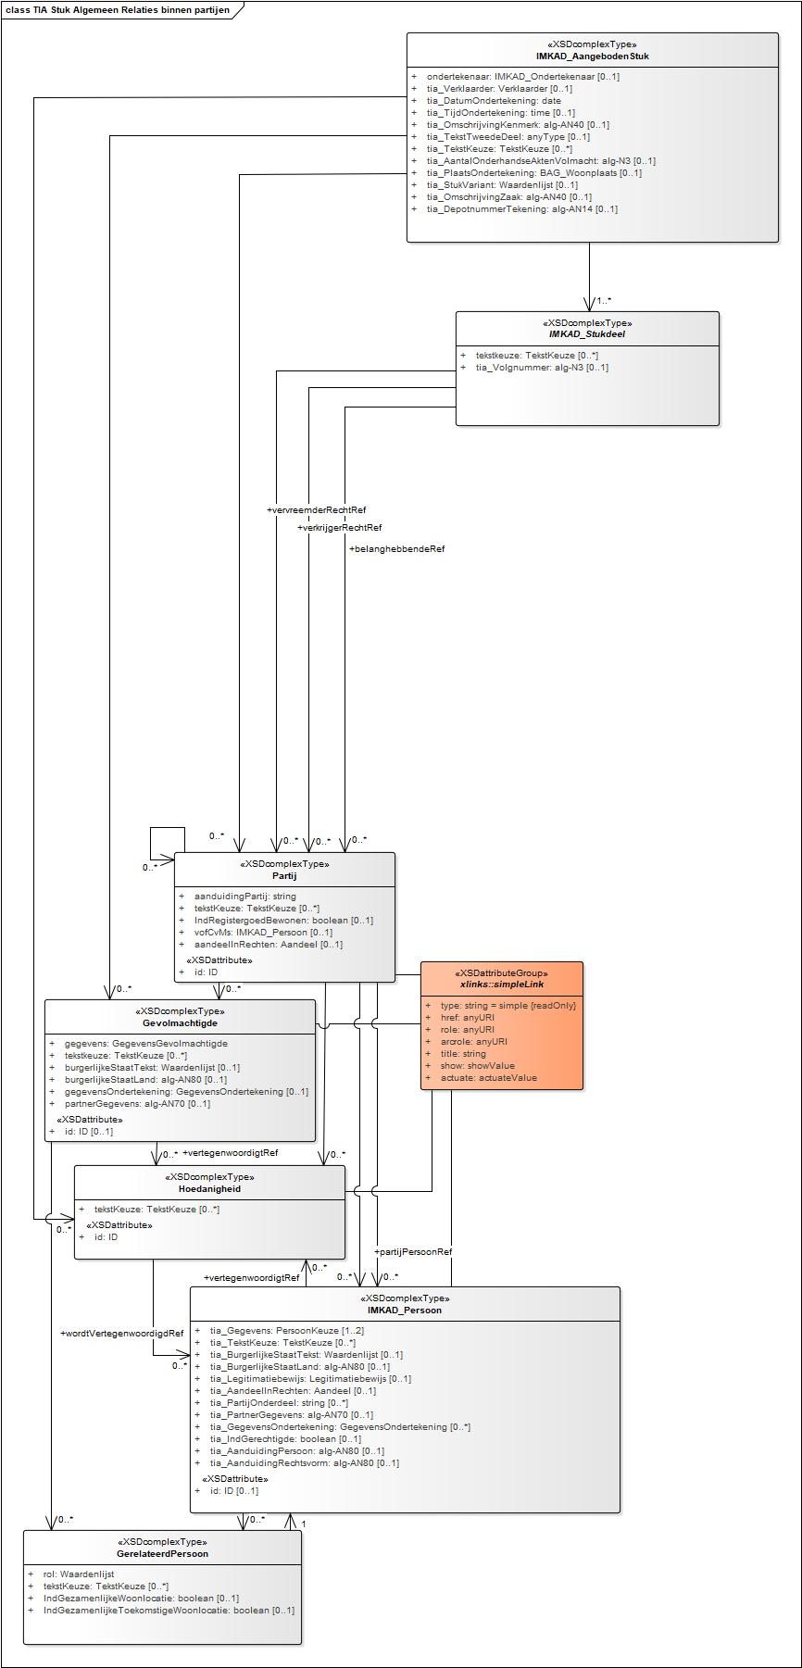
In een stuk worden altijdéén of meer partijen vermeld. Gewoonlijk twee: de partij die een (beperkt) recht verkrijgt, en de partij die van het (beperkt) recht afstand doet. Afhankelijk van het soort akte zijn dit de vervreemder en verkrijger, hypotheeknemer en hypotheekgever, beslaglegger en beslagene enz. Het kan ook zijn dat er meerdere partijen betrokken zijn bij een akte: dit zijn dan belanghebbenden.

Per partij kan een gevolmachtigde worden opgevoerd. Indien een gevolmachtigde aanwezig is, dan kan deze alle personen die bij de partij horen vertegenwoordigen of één of meer personen die bij de partij horen.

Er kan ook bij het stuk één gevolmachtigde worden opgenomen, die optreedt namens alle partijen. Dit wordt gedaan bij akten doorhaling hypotheken.

Een partij, zijnde een niet natuurlijk persoon, kan ook vertegenwoordigd worden door één of meerdere bestuurders. De bestuurder wordt dan opgenomen als GerelateerdPersoon met rol=bestuurder. Deze bestuurder moet een natuurlijke persoon zijn. (Het model dwingt dit niet af.) De bestuurder kan eventueel ook in privé een rol spelen (als hypotheekgever). Dat wil dan zeggen dat de bestuurder ook partij is, aan te geven met tia_IndGerechtigde=true.

Personen die met elkaar gehuwd zijn, of elkaars geregistreerd partner zijn, kunnen samen in een partij opgenomen zijn. Er wordt dan in de partij één persoon opgevoerd met de betreffende burgerlijke staat. De tweede persoon wordt als GerelateerdPersoon bij de eerste persoon opgevoerd met rol=partner.

Personen die elkaars huisgenoot of volmachtgever zijn, kunnen ook samen in een partij zijn opgenomen. Er wordt dan in de partij één persoon opgevoerd. De andere persoon/personen wordt/worden als GerelateerdPersoon bij de eerste persoon opgevoerd met rol=huisgenoot of volmachtgever.

Per persoon wordt met tia_IndGerechtigde=true (indicatie gerechtigde ja/nee) aangegeven of deze gerechtigde is in de akte. Als tia_IndGerechtigde=false dan wordt de ImkadPersoon niet beschouwd als gerechtigde.

Indien een persoon (IMKAD_Persoon) wordt vertegenwoordigd door een andere persoon (IMKAD_Persoon of Gevolmachtigde) dan wordt in Hoedanigheid aangegeven hoe een persoon door een andere persoon wordt vertegenwoordigd. Indien een persoon die een ander vertegenwoordigt zelf gerechtigde is dan wordt dit met ‘handelend voor zich’ aangegeven.

E.e.a. is ter verduidelijking in de volgende voorbeelden uitgewerkt. Het voorbeeld gaat over een hypotheekakte.

Partij met persoon die zelf aanwezig is
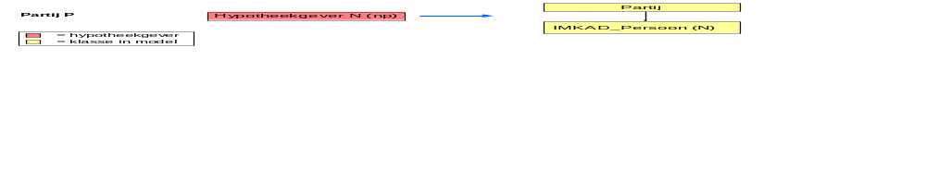

Bij partij P is de persoon die hypotheek geeft aanwezig bij het passeren van de akte. De gegevens van deze persoon worden bij “IMKAD_Persoon” vastgelegd (N). Het feit dat hij zelf aanwezig is, wordt niet expliciet vastgelegd, maar kan afgeleid worden uit het ontbreken van een gevolmachtigde. Deze persoon wordt gerelateerd aan de klasse Partij. Het feit dat de persoon gerechtigde is wordt vastgelegd met tia_IndGerechtigde=true

Partij met gevolmachtigde
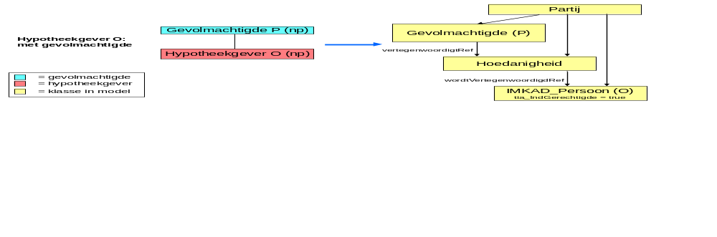
Bij hypotheekgever O is de persoon die hypotheek geeft niet aanwezig bij het passeren van de akte en wordt hij vertegenwoordigd door een gevolmachtigde. De gegevens van de hypotheekgever worden bij “IMKAD_Persoon” vastgelegd (O). Het feit dat hij zelf niet aanwezig is, wordt niet expliciet vastgelegd, maar kan afgeleid worden uit de aanwezigheid van een gevolmachtigde (P). Deze persoon en de gevolmachtigde worden gerelateerd aan de klasse Partij. De gegevens van de hoedanigheid waarin de IMKAD_Persoon wordt vertegenwoordigd door de Gevolmachtigde worden vastgelegd in Hoedanigheid. Indien de Gevolmachtigde optreedt voor een specifieke persoon binnen de partij dan wordt dit aangegeven met wordtVertgenwoordigdRef naar elke persoon die met een Hoedanigheid wordt vertegenwoordigd. Indien een Gevolmachtigde voor alle personen binnen een Partij optreedt dan wordt wordtVertegenwoordigdRef weggelaten. Het feit dat de persoon gerechtigde is wordt vastgelegd met tia_IndGerechtigde=true.

Partij met gerelateerd persoon
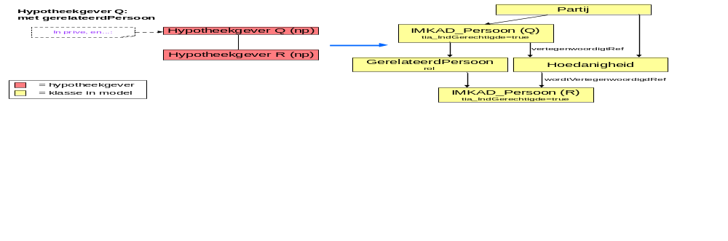
Bij Hypotheekgever Q is de persoon die hypotheek geeft aanwezig bij het passeren van de akte. Bij Hypotheekgever R is de persoon die hypotheek geeft niet aanwezig bij het passeren van de akte en wordt hij vertegenwoordigd door Hypotheekgever Q. De gegevens van de hypotheekgevers worden bij “IMKAD_Persoon” vastgelegd (Q en R). De relatie van Q naar R wordt via de klasse “GerelateerdPersoon” vastgelegd met rol=partner, huisgenoot of volmachtgever. Het feit dat Hypotheekgever R zelf niet aanwezig is, wordt niet expliciet vastgelegd, maar kan afgeleid worden uit de aanwezigheid van Hoedanigheid. De gegevens van de hoedanigheid waarin de IMKAD_Persoon R wordt vertegenwoordigd door IMKAD_Persoon Q worden vastgelegd in Hoedanigheid. Het feit dat een persoon gerechtigde is wordt vastgelegd met tia_IndGerechtigde=true.

Partij met gevolmachtigde en gerelateerd persoon
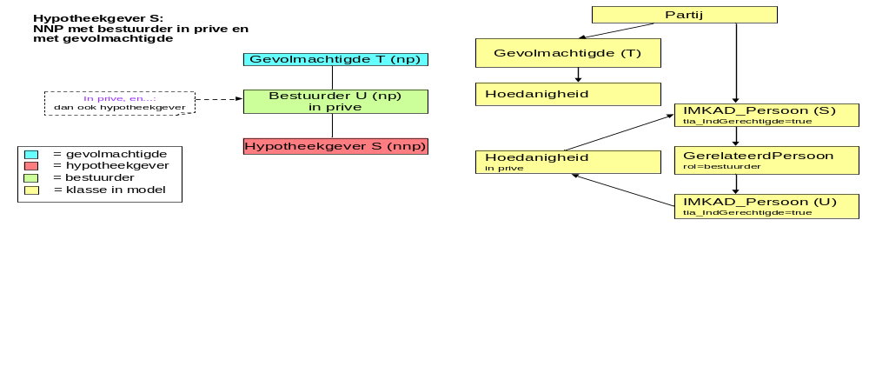
In bovenstaand schema is hypotheekgever S een rechtspersoon met een natuurlijk persoon als bestuurder (Hypotheekgever U np) die ook in privé optreedt en namens wie een gevolmachtigde aanwezig is bij het passeren van de akte. De Gevolmachtigde T treedt op namens de hele partij omdat er geen wordtVertegenwoordigdRef van de Hoedanigheid naar een IMKAD_Persoon is. De gegevens van de hypotheekgever worden vastgelegd bij “IMKAD_Persoon” (S). Deze persoon wordt gerelateerd aan de klasse Partij.
De gegevens van bestuurder U worden bij “IMKAD_Persoon” vastgelegd (U). De relatie van S naar U wordt via de klasse “GerelateerdPersoon” vastgelegd met rol=bestuurder. Omdat de bestuurder ook in privé optreedt, heeft het attribuut “tia_IndGerechtigde” de waarde “true”.

Gevolmachtigde met gerelateerd persoon
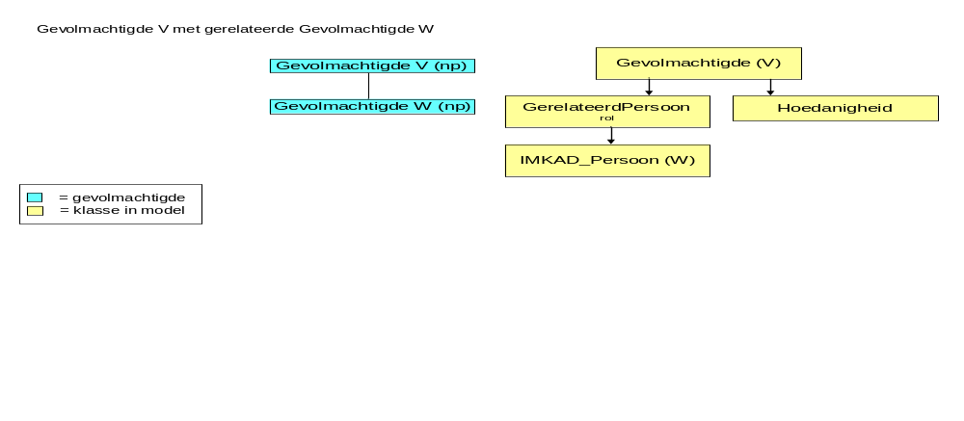
In bovenstaand schema heeft de Gevolmachtigde (V) een GerelateerdPersoon. De gegevens van de GerelateerdPersoon worden vastgelegd in IMKAD_Persoon (W). De relatie van V naar W wordt via de klasse “GerelateerdPersoon” vastgelegd met rol=partner of gevolmachtigde. Omdat de IMKAD_Persoon als GerelateerdPersoon van de Gevolmachtigde optreedt is deze nooit gerechtigde en wordt het attribuut “tia_IndGerechtigde” niet gebruikt.

Bestuurder met partner
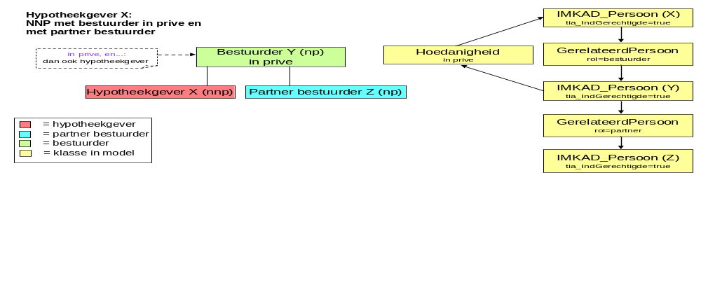
In bovenstaand schema is hypotheekgever X een rechtspersoon met een natuurlijk persoon als bestuurder (Bestuurder Y np) die samen met zijn/haar partner (Persoon Z) ook in privé optreedt. De gegevens van de hypotheekgever worden vastgelegd bij “IMKAD_Persoon” (X).
De gegevens van bestuurder Y worden bij “IMKAD_Persoon” vastgelegd (Y), de gegevens van de partner Z van bestuurder Y worden bij “IMKAD_Persoon” vastegelegd (Z). De relatie van X naar Y wordt via de klasse “GerelateerdPersoon” vastgelegd met rol=bestuurder. Omdat de bestuurder ook in privé optreedt, heeft het attribuut “tia_IndGerechtigde” de waarde “true”.
De relatie van Y naar Z wordt via de klasse “GerelateerdPersoon” vastgelegd met rol=partner. Omdat de bestuurder Y ook in privé optreedt treedt de partner Z ook in privé op en heeft het attribuut “tia_IndGerechtigde” de waarde “true”.

Bestuurder-relaties of partner-relaties tussen niet-natuurlijke personen zijn niet toegestaan. (Het model dwingt dit niet af.)

Verwijzingen naar klasses
Binnen een XML bericht wordt verwezen naar andere klasses binnen de XML. Het betreft bijvoorbeeld een verwijzing van stukdelen naar partijen of de verwijzing van personen naar hoedanigheid of andersom. Aan de hand van de verwijzing van stukdelen naar partijen wordt uitgelegd hoe de verwijzing naar andere klasses binnen het XML bericht in zijn werk gaat.

De partij heeft een attribuut ‘id’. Hierin staat een unieke technische sleutel die het mogelijk maakt een verwijzing in het XML bericht tot stand te brengen. Het id mag niet beginnen met een cijfer.

<tia:IMKAD_AangebodenStuk>
...
<tia:Partij id="P1">
<tia:aanduidingPartij>Partij A</tia:aanduidingPartij>
...GEGEVENS VAN DE GEVOLMACHTIGDE...
...GEGEVENS VAN DE PERSONEN...
</tia:Partij>
<tia:Partij id="P2">
<tia:aanduidingPartij>Partij B</tia:aanduidingPartij>
...GEGEVENS VAN DE GEVOLMACHTIGDE...
...GEGEVENS VAN DE PERSONEN...
</tia:Partij>
...
</tia:IMKAD_AangebodenStuk>

Aan de partij klasse is de attribuutgroep ‘xlink’ gekoppeld. Dit is het laatste onderdeel dat nodig is om in het XML Bericht een verwijzing (referentie) te kunnen opnemen. Het ‘href’ attribuut wordt gebruikt om te verwijzen naar een eerder genoemde partij: het wordt gevuld met het id van een van de voorin de akte genoemde partijen.
<tia:StukdeelLevering>
<tia:vervreemderRechtRef xlink:href="#P1"/>
<tia:verkrijgerRechtRef xlink:href="#P2"/>
...
</tia:StukdeelLevering>

De klasse Partij, die in stukdelen opgenomen wordt als verwijzing, is geassocieerd met de attributeGroup Xlink, zodat alle Xlink attributen, waaronder href, daar kunnen worden gebruikt.

De simpleLink klasse is een attribuutgroep: een groep attributen, die gezamenlijk aan een XML element wordt gehangen. Dit komt als volgt in de XSD terecht:

<xs:complexType name=”Partij”>
<xs:sequence minOccurs=”0”>
<!-- elementen van IMKAD_Persoon … -->
</xs:sequence>
<xs:attributeGroup ref="xlink:simpleLink" />
</xs:complexType>

Verwijzing naar personen vanuit stukdelen
De akte is opgedeeld in stukdelen: elk stukdeel bevat een rechtsfeit. In de akte van levering zijn bijvoorbeeld de volgende stukdelen te onderscheiden:
- Koop
- Levering
- Vestiging erfdienstbaarheid
- Vestiging kwalitatieve verplichting

Andere akten hebben weer hun eigen stukdelen zoals Hypotheek bij Hypotheekakten. Bij doorhaling hypotheken is elke doorhaling een stukdeel.

Vanuit stukdelen wordt er verwezen naar de partijen die vooraan in het stuk genoemd zijn. Elke partij heeft daarom een “aanduidingPartij” waarin wordt vermeld hoe de partij in het vervolg van de akte genoemd wordt. In een leveringsakte is dit bijvoorbeeld vervreemder, verkrijger, koper, verkoper, partij A, enz.

In een XML bericht kan een relatie naar andere klasses worden vastgelegd. De werking van verwijzingen naar andere klasses is beschreven in §3.5 Verwijzingen naar klasses.

In een stukdeel kan via de vervreemderRechtRef, verkrijgerRechtRef of belanghebbendeRef relatie een Partij worden opgenomen. Door de keuze voor de juiste relatie wordt aangegeven wat voor rol de partij in de akte speelt. Voor de inschrijving is het noodzakelijk dat in het van belang zijnde stukdeel een verwijzing wordt gedaan naar de partijen die vervreemder en verkrijger zijn. Deze partijen kunnen dan worden ingeschreven in het register.

In het element Partij kunnen de gegevens worden opgenomen, maar deze kunnen ook worden weggelaten (de sequence heeft een minOccurs=’0’). Het is de bedoeling om deze inderdaad weg te laten en alleen het attribuut xlink:href uit de simpleLink (xlink) attribuutgroep te gebruiken.

De simpleLink attributegroup bevat de volgende attributen:
- type
- href
- role
- arcrole
- title
- show
- actuate

Het href attribuut is bedoeld om de identifier op te nemen van de gegevens die elders in het XML document staan. De andere attributen worden niet gebruikt. Omdat ze vast onderdeel zijn van de XLink standaard, zijn ze toch opgenomen.

Vastlegging van personen
Personen kunnen op verschillende wijzen vastgelegd worden. Deze vastlegging sluit aan bij de wijze waarop gegevens via KIK-inzage aangeleverd worden. Dit houdt in:
Natuurlijke personen:
- wanneer de persoon een buitenlands adres heeft, dan wordt de persoon bij NietIngezetene vastgelegd.
- wanneer de persoon een binnenlands adres heeft en
  - indien de persoonsgegevens overeenkomen met de GBA gegevens, dan wordt de persoon bij Ingezetene vastgelegd.
  - indien de persoonsgegevens niet overeenkomen met de GBA gegevens, dan wordt de persoon bij KadNatuurlijkPersoon vastgelegd.
Niet Natuurlijke personen:
- worden bij Rechtspersoon vastgelegd.

Voor het aangeven van de soort persoon wordt gebruik gemaakt van het gegevenstype “Persoonskeuze”.

Geslacht
Ten behoeve van de registratie moet ook het geslacht vastgelegd worden. Het geslacht wordt echter niet direct genoemd in het modeldocument. Het moet daarom afgeleid worden van de tekstkeuze “de heer/mevrouw”.

Volgorde
Voorkomens van klassen moeten in dezelfde volgorde in de XML vastgelegd worden als de volgorde waarin ze in het stuk vermeld worden. Dus als in het stuk achtereenvolgens de partijen Jansen, Pietersen en Klaasen vermeld worden, dan moeten in de XML deze personen ook in die volgorde vermeld zijn.

Tekstkeuze
In een akte document komen variabele teksten voor. Tekstkeuze is de tekst die door een aanbieder gekozen wordt bij het opstellen van een document.

Een Tekstkeuze bevat een tagNaam: een code voor de tekst waarvoor een keuze gemaakt kan worden. Daarnaast bevat een Tekstkeuze een element tekst met daarin de tekst die gekozen is.

Een voorbeeld van een tekstkeuze in een leveringsakte document is de tekst Heden/Vandaag. In elk document moet worden gekozen voor of de tekst Heden, of de tekst Vandaag. Er is echter geen specifiek onderdeel van het model waarin deze keuze wordt opgeslagen. In plaats daarvan wordt deze keuze opgeslagen in een tekstkeuze met als inhoud:
tagNaam: k_Dagaanduiding
tekst: Heden of Vandaag

De reden hiervoor is dat er verschillende modeldocumenten zijn, die allemaal dezelfde basisstructuur (Model en XSD) hebben, maar kunnen verschillen in tekstkeuzes. De tekstkeuzes hadden ook als enumeraties in het model opgenomen kunnen worden, maar dan had er voor elk modeldocument een apart model en XSD moeten zijn.

Ten behoeve van controle wordt er wel een vaste lijst met codes voor tekstkeuzes en hun mogelijke waarden gehanteerd. Voor elk soort akte is er een vaste lijst. Het XML bestand met tekstkeuzes ziet er als volgt uit:

<?xml version="1.0" encoding="UTF-8"?>
<hptk:Keuzeteksten xmlns:hptk="http://www.kadaster.nl/schemas/KIK/Hypotheek">
<hptk:TekstKeuze>
<hptk:tagNaam>k_Dagaanduiding</hptk:tagNaam>
<hptk:tekst>Heden</hptk:tekst>
<hptk:tekst>Vandaag</hptk:tekst>
</hptk:TekstKeuze>
...
</hptk:Keuzeteksten>

In een Levering XML document dient de keuze voor Heden of Vandaag aangegeven te worden met de tekstkeuze met tagNaam “k_Dagaanduiding” en tekst “Heden” of “Vandaag”. Deze tekstkeuze wordt opgenomen bij het AangebodenStuk. Als de tagNaam of tekst afwijkt, leidt dit tot uitval.

Genericode: http://www.oasis-open.org/committees/codelist
CVA - Context Value Association: http://www.oasis-open.org/committees/document.php?document_id=29990
Schematron - http://www.schematron.com/spec.html

